**Bootstrap介绍**

**一、官网**

www.bootcss.com

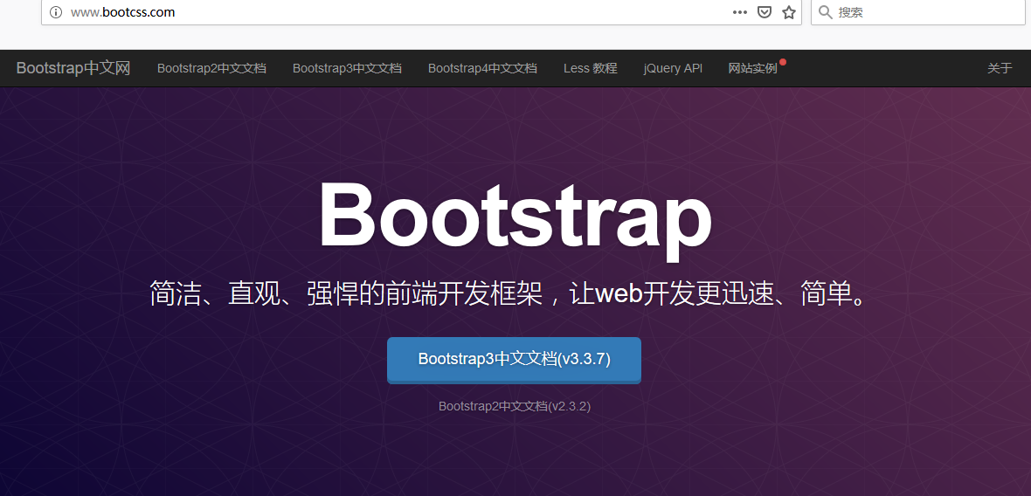

**选择Bootstrap3中文文档**

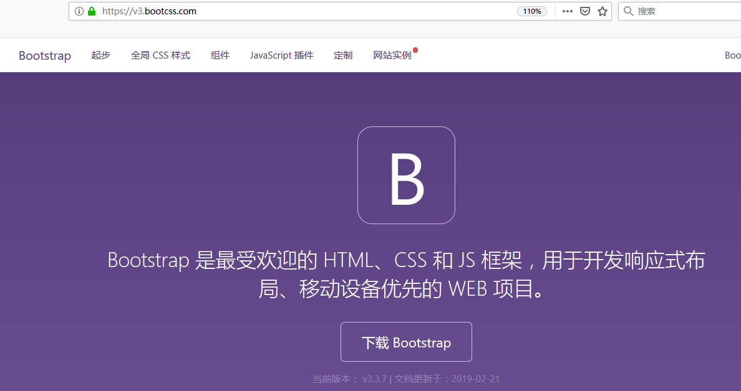

**二、点击下载Bootstrap**

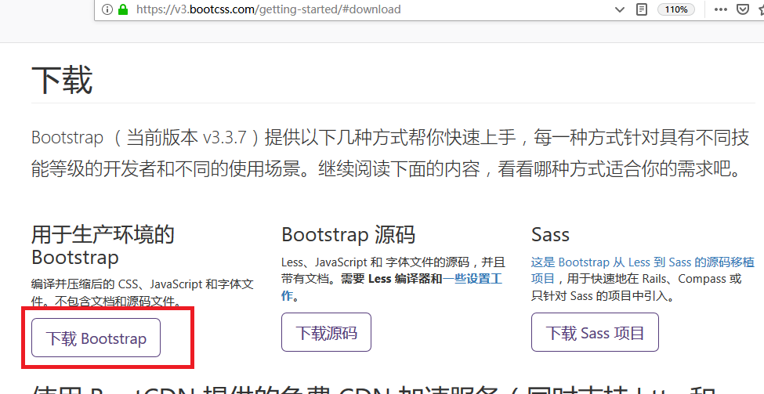

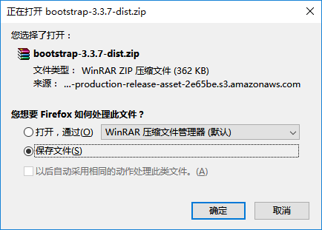

**三、解压后文件：**

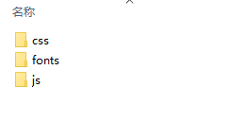

**但是官方没有提供jquery.js**

**四、加入jquery-1.11.3.min.js版本**

** 这个文件已经嵌入word中，大家直接复制到项目中即可。把该文件放到解压后的js文件夹中。**

**五、使用**

**1、新建文件夹 studyboostrap**

**2、创建文件夹boostrap_plugins**

**把解压后的三个文件复制到boostrap_plugins中**

**把jquery-1.11.3.min.js复制到 boostrap_plugins\js\中**

**3、使用sublime创建first.html，引入bootstrap**

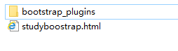

**4、原始空文件**

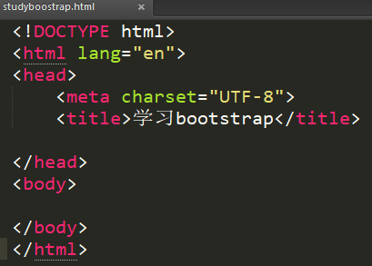

**5、在head部位引入css和js**

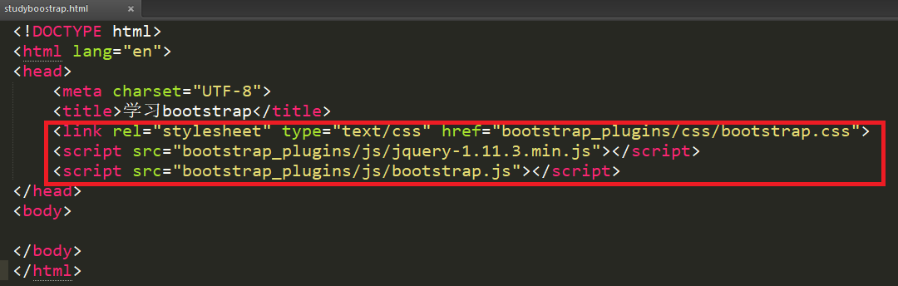

**6、视情况，决定网站是否需要支持移动设备**

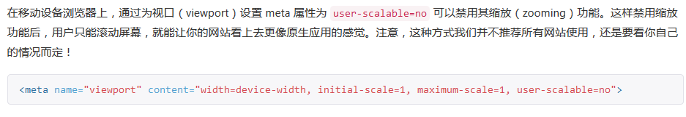

<meta name="viewport" content="width=device-width, initial-scale=1, maximum-scale=1, user-scalable=no">

**让代码自动检测到手机屏幕的宽度**

**7、布局容器**

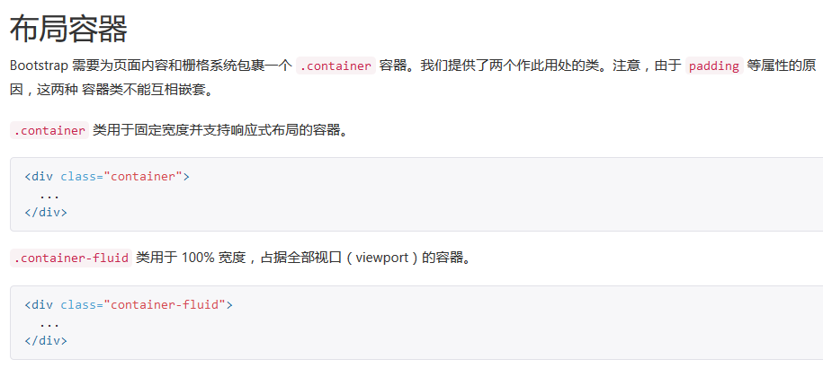

**8、在div中加入内容**

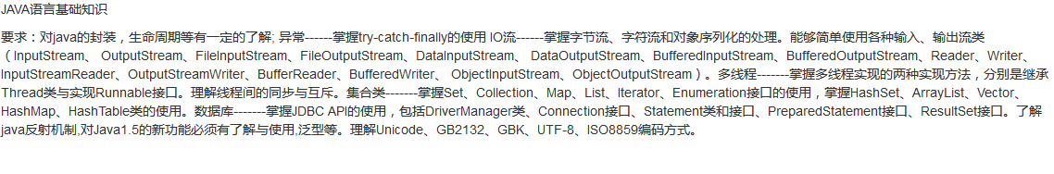

**9、去掉css和js，查看**

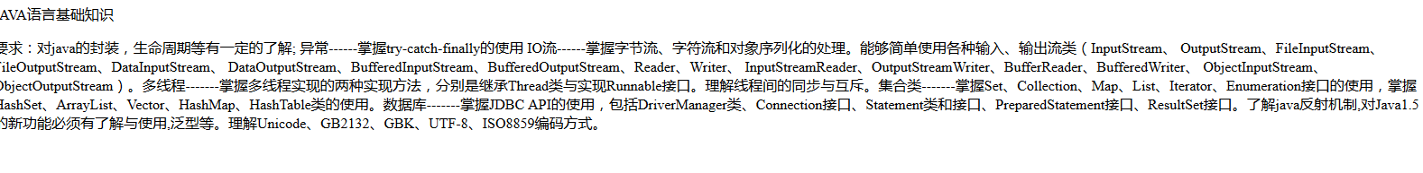

**10、栅格系统**

栅格系统用于通过一系列的行（row）与列（column）的组合来创建页面布局，你的内容就可以放入这些创建好的布局中。下面就介绍一下 Bootstrap 栅格系统的工作原理：

* “行（row）”必须包含在 .container （固定宽度）或 .container-fluid （100% 宽度）中，以便为其赋予合适的排列（aligment）和内补（padding）。
* 通过“行（row）”在水平方向创建一组“列（column）”。
* 你的内容应当放置于“列（column）”内，并且，只有“列（column）”可以作为行（row）”的直接子元素。
* 类似 .row 和 .col-xs-4 这种预定义的类，可以用来快速创建栅格布局。Bootstrap 源码中定义的 mixin 也可以用来创建语义化的布局。
* 通过为“列（column）”设置 padding 属性，从而创建列与列之间的间隔（gutter）。通过为 .row 元素设置负值 margin 从而抵消掉为 .container 元素设置的 padding，也就间接为“行（row）”所包含的“列（column）”抵消掉了padding。
* 负值的 margin就是下面的示例为什么是向外突出的原因。在栅格列中的内容排成一行。
* 栅格系统中的列是通过指定1到12的值来表示其跨越的范围。例如，三个等宽的列可以使用三个 .col-xs-4 来创建。
* 如果一“行（row）”中包含了的“列（column）”大于 12，多余的“列（column）”所在的元素将被作为一个整体另起一行排列。
* 栅格类适用于与屏幕宽度大于或等于分界点大小的设备 ， 并且针对小屏幕设备覆盖栅格类。 因此，在元素上应用任何 .col-md-* 栅格类适用于与屏幕宽度大于或等于分界点大小的设备 ， 并且针对小屏幕设备覆盖栅格类。 因此，在元素上应用任何 .col-lg-* 不存在， 也影响大屏幕设备。

11、栅格参数

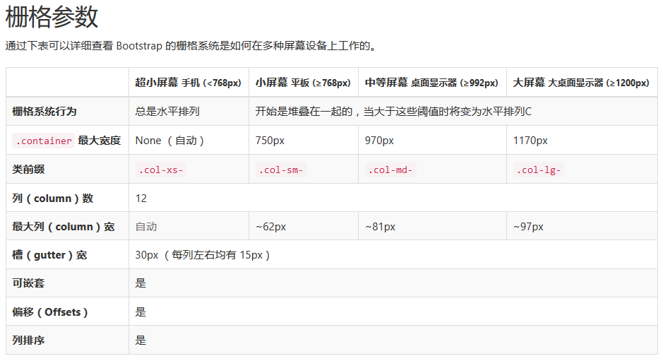

12、制作简单照片墙

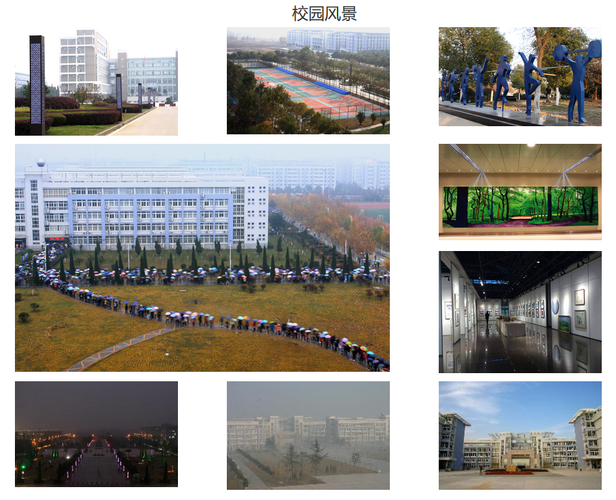

**<!DOCTYPE html>**

**<html lang="en">**

**<head>**

**<meta charset="UTF-8">**

**<title>学习bootstrap</title>**

**<link rel="stylesheet" type、="text/css" href="bootstrap_plugins/css/bootstrap.css">**

**<script src="bootstrap_plugins/js/jquery-1.11.3.min.js"></script>**

**<script src="bootstrap_plugins/js/bootstrap.js"></script>**

**<style>**

**.row{**

**margin-bottom: 15px;**

**}**

**</style>**

**</head>**

**<body>**

**<div class="container">**

**<h2 style="text-align:center">校园风景</h2>**

**<div class="row">**

**<div class="col-md-4">**

**<img src="bbc_images/bbc1.jpg" style="width:300px">**

**</div>**

**<div class="col-md-4">**

**<img src="bbc_images/bbc2.jpg" style="width:300px">**

**</div>**

**<div class="col-md-4">**

**<img src="bbc_images/bbc3.jpg" style="width:300px">**

**</div>**

**</div>**

**<div class="row">**

**<div class="col-md-8">**

**<img src="bbc_images/bbc4.jpg" style="width:690px;height:420px">**

**</div>**

**<div class="col-md-4">**

**<img src="bbc_images/bbc5.jpg" style="width:300px">**

**<br/><br/>**

**<img src="bbc_images/bbc6.jpg" style="width:300px">**

**</div>**

**</div>**

**<div class="row">**

**<div class="col-md-4" >**

**<img src="bbc_images/bbc8.jpg" style="width:300px">**

**</div>**

**<div class="col-md-4">**

**<img src="bbc_images/bbc9.jpg" style="width:300px">**

**</div>**

**<div class="col-md-4">**

**<img src="bbc_images/bbc10.jpg" style="width:300px">**

**</div>**

**</div>**

**</div>**

**</body>**

**</html>**

**13、制作登录和注册页面**

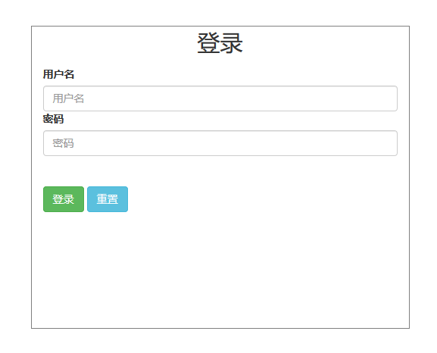

**<style >**

**#loginbody{**

**border: solid 1px grey;**

**width: 500px;**

**height: 400px;**

**margin-top:100px;**

**}**

**</style>**

**<body>**

**<div class="container">**

**<div class="row">**

**<!--12列栅格系统，div占用3，向右偏移3 -->**

**<div class="col-md-3 col-md-offset-3" id="loginbody">**

**<!-- 居中对齐 -->**

**<p class="text-center" style="font-size:30px">登录</p>**

**<label for="exampleInputEmail1">用户名</label>**

**<input type="text" class="form-control" id="username" placeholder="用户名">**

**<label for="exampleInputEmail1">密码</label>**

**<input type="password" class="form-control" id="password" placeholder="密码"><br/><br/>**

**<button type="submit" class="btn btn-success">登录</button>**

**<button type="button" class="btn btn-info">重置</button>**

**</div>**

**</div>**

**</div>**

**</body>**

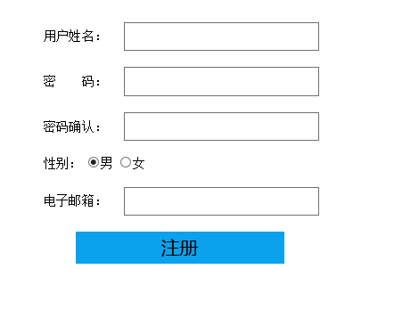

**14、制作博客页面**

